2022级体育教育专业小学期
——赵世杰老师创新创业讲座

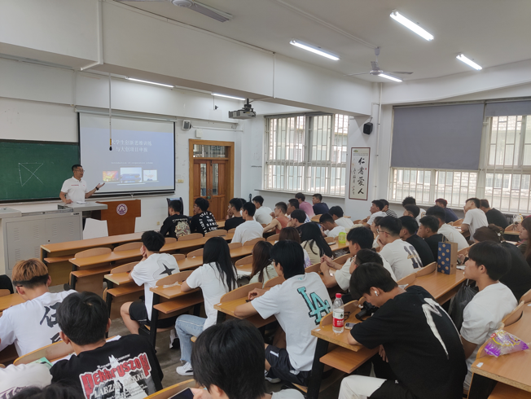
2023年6月21日上午九点，为进一步培养我院学子创新创业的意识以及激发我院学生的创新创业热情，做好学生创新创业教育工作，提高学生创业能力，学习和传播优秀创客的丰富经验和理念，体育科学学院赵世杰老师在博文楼103教室为2022级体育教育专业的学生进行了创新创业的精彩讲座。
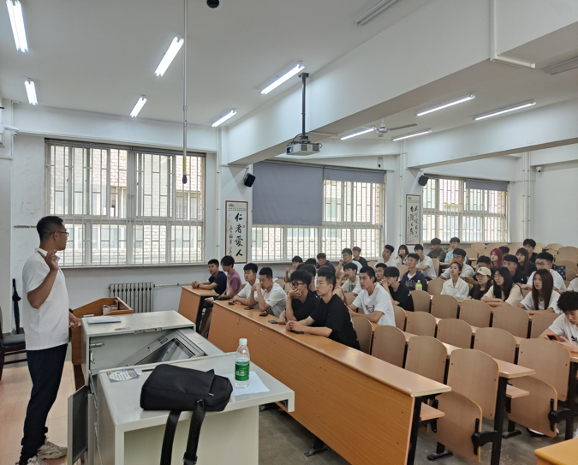
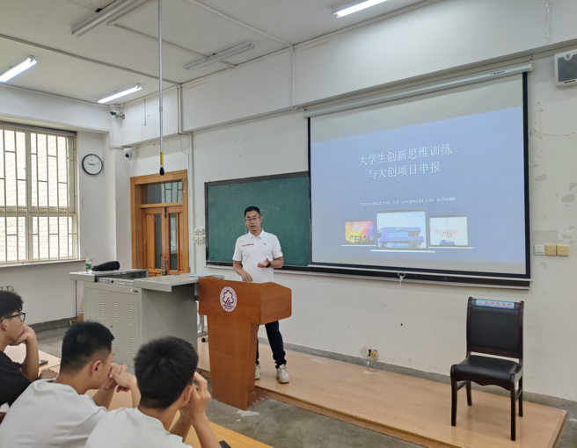
首先，赵世杰老师先通过一个小例子将我们引入主题，紧接着为我们讲解了创新创业对大学生的重要性，赵世杰老师指出开展创新创业教育是大学生自身发展的需要,在人的全面素质中，不仅要德智体美全面发展,而且要具有创新意识、创造精神和创业能力,而创业素质的养成必须通过创业教育来实现。创业教育不但体现了素质教育的内涵，而且突出了教育创新和对学生实际能力的培养。在未来的人才竞争中,核心竞争力的培育是至关重要的，高校的核心竞争力来自于培养大学生人文和科学素质、就业和创业技能、创新和创业精神的机制和能力。赵世杰老师说我们应像我们优秀的学长学习，鼓励我们积极参加各类的创新创业大赛。讲座的最后赵世杰老师带领我们做起了小游戏，与我们互动，同时提出问题让我们动脑思考提高我们的思维逻辑能力。同学们都积极参与，现场氛围热情高涨，针对老师提出的问题每名同学都能给不同的见解。本次讲座意义重大，对于22级体育教育的学生思维培养与能力提升有很大的帮助，讲座效果非常显著，整个讲座在热烈的掌声中结束。
本次讲座让学生们意识到了创新创业对大学生的重要性，使同学们对大学生活有了更清楚的规划。本次讲座使与会师生对创业和创业者有了全新的认知，提高了学生们的创新创业思维意识，有效激发了创新创业的实践热情，为培养造就“大众创业、万众创新”生力军、营造我院创新创业氛围起到积极促进作用！

